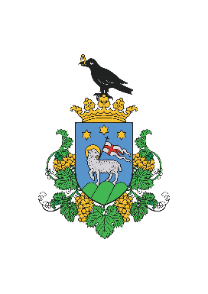

MEGHÍVÓ

Jánoshalma Városi Önkormányzat
Humánpolitikai Bizottsága
2026. április 23. napján (csütörtök) 16:00-kor
tartja nyílt ülését a Jánoshalmi Polgármesteri Hivatal 16. számú irodájában
(kistárgyaló)
amelyre ezúton tisztelettel meghívom.

Nyílt ülés javasolt napirendi pontjai:

- Beszámoló a 2025. évi gyermekvédelmi feladatok ellátásáról
Előadó: Ördögh Edit alpolgármester
Előterjesztést készítő: Juhász Anikó osztályvezető
Babenyeczné Doszkocs Szilvia ügyintéző

- Előterjesztés a Gyermeklánc Óvoda Intézményi Továbbképzési Programjának jóváhagyásáról
Előadó: Ördögh Edit alpolgármester
Előterjesztést készítő: Juhász Anikó osztályvezető

Jánoshalma, 2026. április 21.
Nagy László sk.
Humánpolitikai Bizottság
elnöke

